Kjære, renholdere/renholdsoperatører!
I år er det 22. gang renholdernes dag markeres, og sjeldent har en ekstra oppmerksomhet til alle våre renholdere vært mer på sin plass enn etter flere år med pandemi. Første mandag i desember markerer vi renholdernes dag, og i år er det ekstra grunn til å rette en stor takk til dere renholderne.
Fagforbundet Hustadvika mener at våre renholdere/renholdsoperatører utfører en av landets viktigste oppgaver. De sørger for trivsel og god helse, og gjennom deres samfunnskritiske funksjon bidrar de hver og en til å holde smittespredningen nede.
Om renholdernes dag
Tradisjonen med å markere renholdernes dag startet ved renholdsavdelingen på Ullevål Sykehus på bakgrunn av en undersøkelse som viste at de ansatte følte at de ikke ble sett.
For å markere renholderne og gjøre andre ansatte oppmerksomme på hvor viktig jobben de gjør er, ble renholderens dag innført.
Tradisjonen med å ha en dag der renholderne får litt ekstra oppmerksomhet har siden, spredt seg til andre renholdsavdelinger og bedrifter over hele landet. Fagforbundet Hustadvika har de siste årene markert renholdernes dag med å feire renholderne med en gave.
Tusen takk til alle våre renholdere som står på hver eneste dag for å sikre at det er trygt å ferdes i alle bygg!
Ha en fin dag 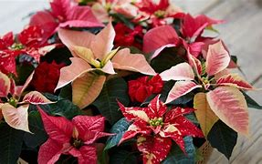
Renholds hilsen fra
Styret i Fagforbundet Hustadvika avd 526

